**Отчет по самостоятельной работе №**7

**по дисциплине МДК 01.02 “Инструментальные средства разработки программного обеспечения”.**

Выполнил: студент

Группы 319

Суворова Анастасия Викторовна

Дата__.__.____

**Цель работы**

Цель данной работы – изучить и применить отладочные классы в проекте для улучшения процесса поиска и исправления ошибок в коде.

**Основная структура задания**

Задание 1: Создание отладочных классов

1. Реализуйте класс для отслеживания выполнения программы.
2. Добавьте возможность логирования исключений в классе.

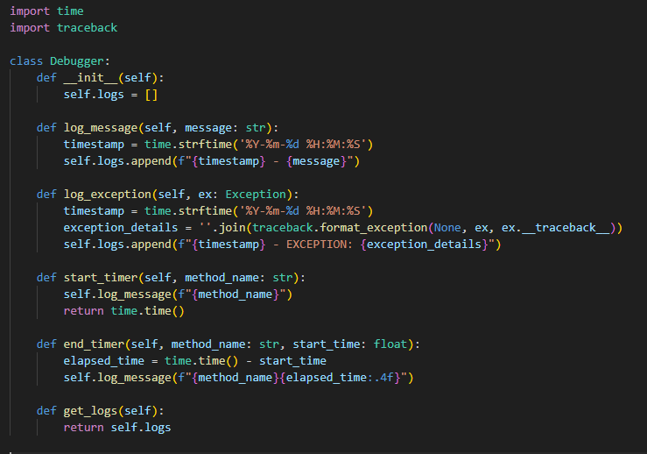

Задание 2: Отладка проекта с использованием отладочных классов

1. Внедрите отладочный класс в основной проект.
2. Проведите тестирование, используя функционал класса для отслеживания ошибок.

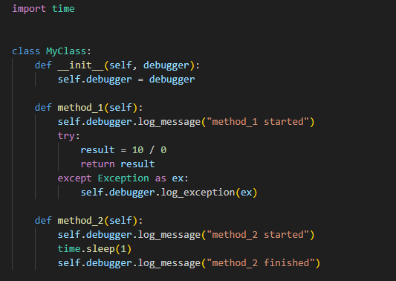

Задание 3: Использование отладочного класса для анализа производительности

1. Реализуйте возможность измерения времени выполнения методов в отладочном классе.
2. Проанализируйте производительность одного из модулей проекта.

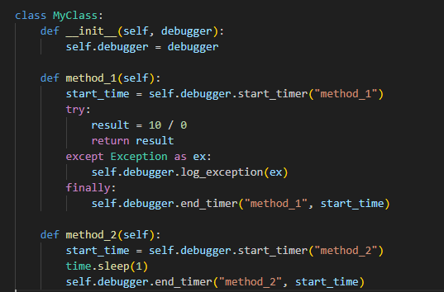

Задание 4: Интеграция отладочного класса с логированием

1. Добавьте возможность автоматического сохранения логов в файл для дальнейшего анализа.
2. Проверьте корректность логирования в проекте.

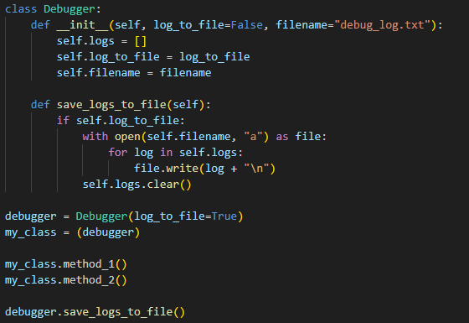

Задание 5: Отладка многопоточной программы с помощью отладочного класса

1. Примените отладочный класс для отслеживания ошибок в многопоточной программе.
2. Проверьте, корректно ли отслеживаются ошибки в разных потоках.

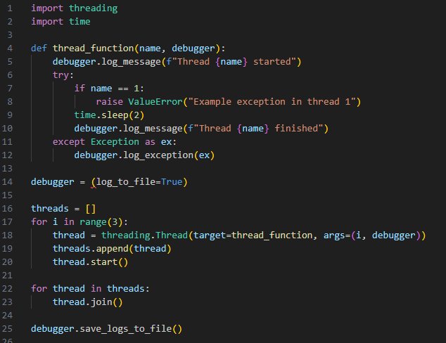

**Выводы работы**

В ходе выполнения данной практической работы я изучила как применять отладочные классы в проекте для улучшения процесса поиска и исправления ошибок в коде.